# stylus预处理语言

## 1.定义

CSS的弱点在于静态化。我们需要一个真正能提高开发效率的工具，LESS， SASS都在这方面做了一些贡献。

Stylus 是一个CSS的预处理框架，可以创建健壮的、动态的、富有表现力的CSS。

## 2.使用

**（1）vue引用**

先npm安装

只要在style标签加上lang="stylus"就可以了

**（2）外部引用**

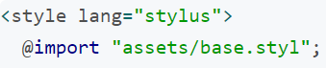

## 3.特征

**（1）语法自由度**

除了选择器，样式设置时可以省略标点符号

**（2）变量用法**

stylus的变量名除了不能以@开头以外，其它都可以

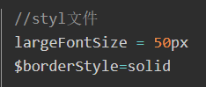

**（3）使用**

**a、选择器**

& 符号代表父级选择器。媒体查询

**b、属性变量**

前置@字符在属性名前，可以访问该属性名对应的值。

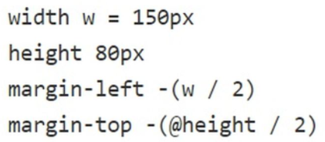

**c、函数**

函数定义与混入相同；但函数可以返回值。内置函数：颜色、文件路径、列表和哈希、单位、数学、字符串、工具等。

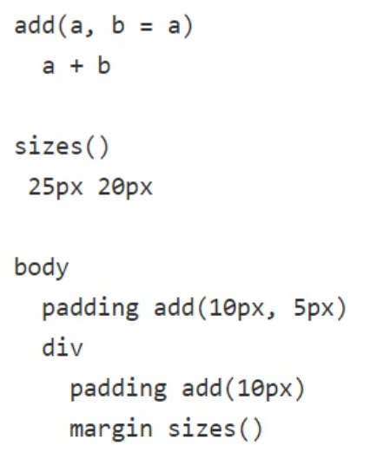

**d、条件**

stylus 支持 if else判断。

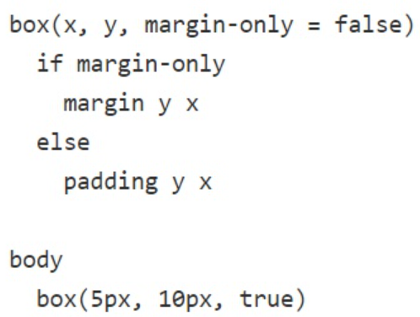

**e、迭代**

Stylus允许你通过for/in对表达式进行迭代形式如下：

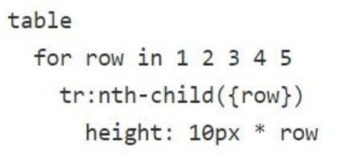

**f、导入**

Stylus支持字面@import CSS, 也支持其他Stylus样式的动态导入。可嵌套在内部。

**g、继承**

Stylus支持@extends继承。

